中考数学 | 几何模型复习
动点最值之【阿氏圆模型】
【背景故事】
“阿氏圆”又称为“阿波罗尼斯圆”，如下图，已知A、B两点，点P满足PA：PB=k（k≠1），则满足条件的所有的点P的轨迹构成的图形为圆．这个轨迹最早由古希腊数学家阿波罗尼斯发现，故称“阿氏圆”.

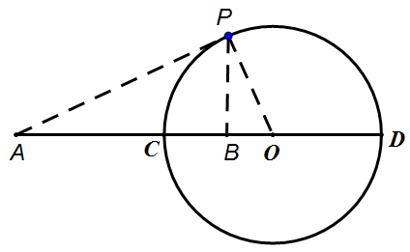
模型建立：当点P在一个以O为圆心，r为半径的圆上运动时，如图所示：

易证：△BOP∽△POA，
∴PA/PB=OA/r=r/OB，
∴对于圆上任意一点P都有PA/PB=AC/BC=K.
对于任意一个圆，任意一个k的值，我们可以在任意一条直径所在直线上，在同侧适当的位置选取A、B点，则需OA/r=r/OB=K.
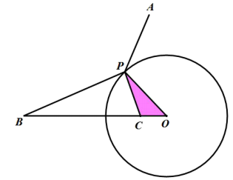
【技巧总结】计算PA+K▪PB的最小值时，利用两边成比例且夹角相等构造母子型相似三角形

问题：在圆上找一点P使得PA+K▪PB的值最小，解决步骤具体如下：
①如图，将系数不为1的线段两端点与圆心相连即OP，OB；
②计算出这两条线段的长度比OP/OB=K；
③在OB上取一点C，使得OC/OP=K，即构造△POM∽△BOP，则PC/PB=K，PC=K▪PB；
④则PA+K▪PB=PA+PC≥AC，当A、P、C三点共线时可得最小值。

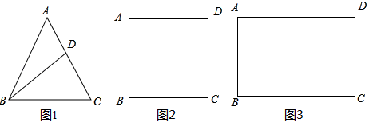
【例一】

（1）如图1，在△ABC中，AB＝AC，BD是AC边上的中线，请用尺规作图做出AB边上的中线CE，并证明BD＝CE：
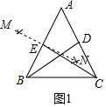
解：如图1中，作线段AB的垂直平分线MN交AB于点E，连接EC．线段EC即为所求；
∵AB＝AC，AE＝EC，AD＝CD，
∴AE＝AD，
∵AB＝AC，∠A＝∠A，AD＝AE，
∴△BAD≌△CAE（SAS），
∴BD＝CE．
（2）如图2，已知点P是边长为6的正方形ABCD内部一动点，PA＝3，求PC+1/2PD的最小值；
解：如图2中，在AD上截取AE，使得AE＝3/2．
∵PA2＝9，AE•AD＝3/2×6＝9，
∴PA2＝AE•AD，∴PA/AD=AE/PA，
∵∠PAE＝∠DAP，
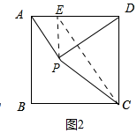
∴△PAE∽△DAP，
∴,PE/DP=PA/AD=1/2，
∴PE＝1/2PD，
∴PC+1/2PD＝PC+PE，
∵PC+PE≥EC，
∴PC+1/2PD的最小值为EC的长，
在Rt△CDE中，
∵∠CDE＝90°，CD＝6，DE＝9/2，
∴EC＝√6²+（9/2）²＝15/2，
∴PC+1/2PD的最小值为15/2．
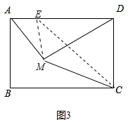
（3）如图3，在矩形ABCD中，AB＝18，BC＝25，点M是矩形内部一动点，MA＝15，当MC+3/5MD最小时，画出点M的位置，并求出MC+3/5MD的最小值．
解：如图3中，如图2中，
在AD上截取AE，使得AE＝9．
∵MA2＝225，AE•AD＝9×25＝225，
∴MA2＝AE•AE，∴MA/AD=AE/MA，
∵∠MAE＝∠DAM，∴△MAE∽△DAM，
∴EM/MD=MA/AD
＝15/25＝3/5，∴ME＝3/5MD，
∴MC+3/5MD＝MC+ME，
∵MC+ME≥EC，
∴MC+3/5MD的最小值为EC的长，
在Rt△CDE中，∵∠CDE＝90°，CD＝18，DE＝16，
∴EC＝√16²+18²＝2√145，
∴MC+3/5MD的最小值为2√145．

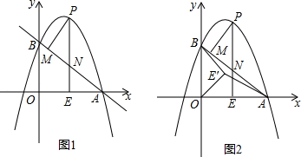
【例二】如图1，抛物线y＝ax²＋（a＋3）x＋3（a≠0）与x轴交于点A（4，0），与y轴交于点B，在x轴上有一动点E（m，0）（0＜m＜4），过点E作x轴的垂线交直线AB于点N，交抛物线于点P，过点P作PM⊥AB于点M．

（1）求a的值和直线AB的函数表达式；
解：令y＝0，则ax²＋（a＋3）x＋3＝0，
∴（x＋1）（ax＋3）＝0，
∴x＝﹣1或-3/a，
∵抛物线y＝ax²＋（a＋3）x＋3（a≠0）与x轴交于点A（4，0），
∴-3/a＝4，∴a＝-3/4．
∵A（4，0），B（0，3），
设直线AB解析式为y＝kx＋b，则b=3,4k+b=0，
解得K=-3/4，b=3,
∴直线AB解析式为y=-3/4x+3.
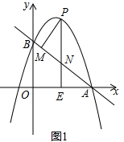
（2）设△PMN的周长为C₁，△AEN的周长为C₂，若C₁/C₂＝6/5，求m的值；
解：如图1中，
∵PM⊥AB，PE⊥OA，
∴∠PMN＝∠AEN，
∵∠PNM＝∠ANE，
∴△PNM∽△ANE，
∴PN/AN=6/5,
∵NE∥OB，∴AN/AB=AE/OA，
∴AN＝5/4（4﹣m），
∵抛物线解析式为y=-3/4x²+9/4x+3，
∴PN=-3/4m²+9/4m+3-（-3/4m+3）=-3/4m²+3m，
∴（-3/4m²+3m）/5/4（4-m）=6/5，解得m＝2．
（3）如图2，在（2）条件下，将线段OE绕点O逆时针旋转得到OE′，旋转角为α（0°＜α＜90°），连接E′A、E′B，求E’A＋2/3E’B的最小值．
解：如图2中，在y轴上 取一点M′使得OM′＝3/4，连接AM′，在AM′上取一点E′使得OE′＝OE．
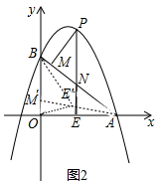

∵OE′＝2，OM′•OB＝3/4×3＝4，
∴OE′2＝OM′•OB，
∴OE′/OM′=OB/OE′，
∵∠BOE′＝∠M′OE′，
∴△M′OE′∽△E′OB，
∴M′E′/BE′=OE′/OB=2/3，
∴M′E′＝2/3BE′，
∴AE′＋2/3BE′＝AE′＋E′M′＝AM′，
此时AE′＋2/3BE′最小（两点间线段最短，A、M′、E′共线时），
最小值＝AM′＝√4²+（4/3）²=4/3√10.

